**Лабораторная работа №5**

**«Описание дискретных систем в математическом пакете MatLab»**

**1.Цель работы**

Получить описание непрерывной системы в виде дискретной системы, используя функционал математического пакета MATLAB.

Работа выполняется в среде Simulink математического пакета MATLAB и в рабочем окне пакета MATLAB.

**2. Порядок выполнения работы**

1.Получить передаточную функцию разомкнутой системы.

2. Получить описание системы в дискретном представлении. Осуществить преобразование непрерывной заданной модели системы в дискретную с помощью с2d с различными параметрами:

-дискретную модель для экстраполяции нулевого порядка (сравнить с помощью графиков непрерывный и дискретный сигналы);

-дискретную модель в представлении по методу билинейно аппроксимации Тастина (сравнить с помощью графиков непрерывный и дискретный сигнал с билинейной аппроксимацией Тастина);

- сравнить непрерывный сигнал с двумя видами дискретного сигнала – с экстраполяцией нулевого порядка и билинейной аппроксимацией Тастина ( на одном графике построить все кривые , выбрав следующие цвета: непрерывный сигнао –синий, с экстраполяцией нулевого порядка – черный, с аппроксимацией Тастина – красный)

-дискретную модель с задержкой по времени с экстраполяцией нулевого порядка (принять задержку равной 2 секундам) – сравнить на одном графике дискретный сигнал без задержки (красный) и дискретный сигнал с задержкой (зеленый) .

3. С помощью среды Simulink получить переходные процессы в непрерывной и дискретной системах.

4. Исходные данные

Т1=0.7

K1 = 1.6

K=1

T = 0.1

Интервал времени Т=25 с

Задержка дискретного сигнала – 2 с

5. Содержание отчета

- ход работы

-листинг 1 с исходными данными

-структурная схема замкнутой дискретной системы, передаточная функция системы

- график переходной характеристики системы

-график импульсной переходной функции

-листинг 2- описание системы в дискретном представлении для экстраполяции нулевого порядка

- структурная схема системы с экстраполятором нулевого порядка

-графики сравнения непрерывного сигнала и дискретного с экстраполятором нулевого порядка

-листинг 3 - описание системы в дискретном представлении по методу билинейной аппроксимации Тастина

- структурная схема системы с билинейной аппроксимацией Тастина

-графики сравнения непрерывного сигнала и дискретного с билинейной аппроксимацией Тастина

- структурная схема системы сравнения непрерывного сигнала с экстраполяцией нулевого порядка и с билинейной аппроксимацией Тастина (действуют одновременно)

- графики сравнения непрерывного сигнала и дискретных с экстраполятором нулевого порядка и билинейной аппроксимацией Тастина

-структурная схема для моделирования системы с задержкой по времени

-график результатов моделирования с задержкой

- выводы по результатам моделирования

6. Теоретические сведения

В Matlab существует функция c2d, отвечающая за преобразование заданной непрерывной системы в дискретную систему. В качестве моделей могут быть указаны TF,SS, или ZPK-модели. Функция d2c осуществляет обратное преобразование. Команда поддерживает несколько методов дискретизации, включая экстраполятор нулевого порядка(ZOH), экстраполятор первого порядка(FOH) и приближение Тастина.

Синтаксис: Sysd=c2d (sysc, Ts); % Ts = период выборки·Sysc = d2c (sysd).

В таком виде команда выполняет ZOH преобразование по умолчанию. Чтобы использовать альтернативные конверсионные схемы, следует определить желаелмый метод как дополнительный параметр: ·Sysd=c2d (sysc, Ts, 'foh'); % экстраполятор первого порядка· Sysc = d2c(sysd, 'tustin'); % приближение Тастина.

Дискретизация систем с запаздыванием.

Вы можете также использовать c2d для дискретизации непрерывных SISO или MIMO моделей с запаздыванием ( Ts –время выборки, использованное для дискретизации): ·Задержка tau секунд в непрерывной модели отображена к задержке k тактов в дискретизированной модели, где k = fix(tau/Ts). ·Остаточная задержка tau-k\*Ts поглощается коэффициентами дискретизированной модели (только для методов сэкстраполяцией нулевого и первого порядка).

Моделирование дискретных систем

Для моделирования дискретных систем используются те же команды (step, impulse, initial, lsim), что и в непрерывном случае. При получении реакции дискретной системы на входное воздействие с помощью команды lsim нужно помнить, что вектор временных отсчетов следует задавать, согласуясь с частотой дискретизации или же вовсе опускать.

Для получения реакции линейной дискретной системы на входной сигнал наряду с командой lsim тулбокса CONTROL можно использовать команду filter ядра MATLAB. Повторим предыдущий пример, используя эту команду:

>> [n,d]=tfdata(s1);

>> yy=filter(n{1},d{1},u)

yy = 0 0 0.5000 0 0.8750 0.2500 0.9063 0.8750 0.6172 1.6719

Видим, что результаты совпадают.

При получении весовой функции дискретных систем вместо реакции на дельта функцию рассматривают реакцию на единичный импульс вида. Для этого используется та же команда impulse.

В системе Simulink имеется набор блоков в разделе Discrete, реализующих работу дискретных систем.

6.1. Блок единичной дискретной задержки Unit Delay

Назначение:

Выполняет задержку входного сигнала на один шаг модельного времени.

Параметры:

Initial condition – Начальное значение для выходного сигнала. Sample time – Шаг модельного времени.

Входной сигнал блока может быть как скалярным, так и векторным. При векторном входном сигнале задержка выполняется для каждого элемента вектора. Блок поддерживает работу с комплексными и действительными сигналами.

На рис. 6.1 показан пример использования блока для задержки дискретного сигнала на один временной шаг, равный 0.1с.

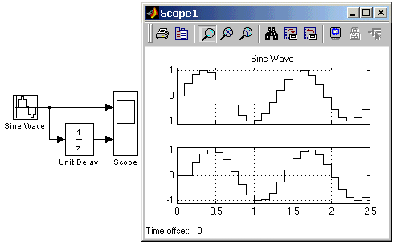

Рис. 6.1. Пример использования блока Unit Delay

6.2. Блок экстраполятора нулевого порядка Zero-Order Hold

Назначение:

Блок выполняет дискретизацию входного сигнала по времени.

Параметры:

Sample time – Величина шага дискретизации по времени.

Блок фиксирует значение входного сигнала в начале интервала квантования и поддерживает на выходе это значение до окончания интервала квантования. Затем выходной сигнал изменяется скачком до величины входного сигнала на следующем шаге квантования.

На рис. 6.2 показан пример использования блока Zero-Order Hold для формирования дискретного сигнала.

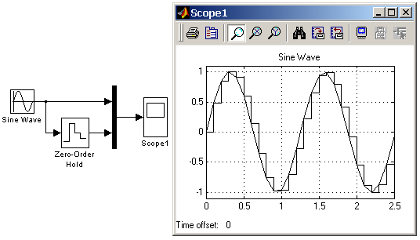

Рис. 6.2. Пример формирования дискретного сигнала с помощью блока Zero-Order Hold

Блок экстраполятора нулевого порядка может использоваться также для согласования работы дискретных блоков имеющих разные интервалы квантования. На рис. 6.3 показан пример такого использования блока Zero-Order Hold. В примере блок Discrete Transfer Fcn имеет параметр Sample time = 0.4 , а для блока Discrete Filter этот же параметр установлен равным 0.8.

Trapeziodal – Метод трапеций.

Метод использует аппроксимацию T/2\*(z+1)/(z–1) передаточной функции 1/s. Выходной сигнал блока рассчитывается по выражению:  
x(k) = y(k–1) + T/2 \* u(k–1).

Sample time — Шаг дискретизации по времени.

Остальные параметры дискретного интегратора те же, что и у блока аналогового интегратора Integrator (библиотека Continuous).

На рис. 6.5 показан пример демонстрирующий все три способа численного интегрирования блока Discrete-Time Integrator. Как видно из рисунка изображение блока меняется в зависимости от выбранного метода интегрирования.

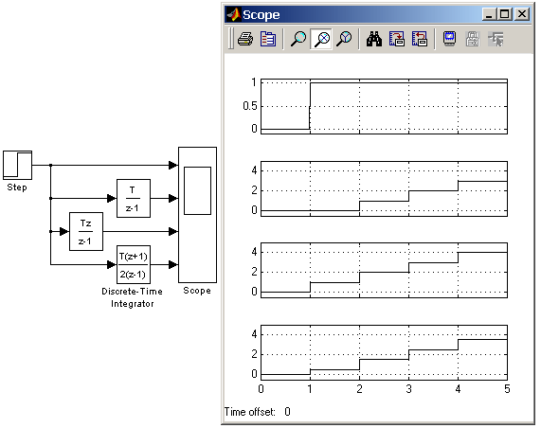

Рис. 6.5. Выполнение интегрирования блоками Discrete-Time Integrator, реализующими разные численные методы.

6.5. Дискретная передаточная функция Discrete Transfer Fсn

Назначение:

Блок Discrete Transfer Fcn задает дискретную передаточную функцию в виде отношения полиномов:

https://pandia.ru/text/80/580/images/img6_32.png,

где

m+1 и n+1 – количество коэффициентов числителя и знаменателя, соответственно.  
num – вектор или матрица коэффициентов числителя,  
den – вектор коэффициентов знаменателя.

Параметры:

Numerator — Вектор или матрица коэффициентов числителя Denominator – Вектор коэффициентов знаменателя Sample time — Шаг дискретизации по времени.

Порядок числителя не должен превышать порядок знаменателя.

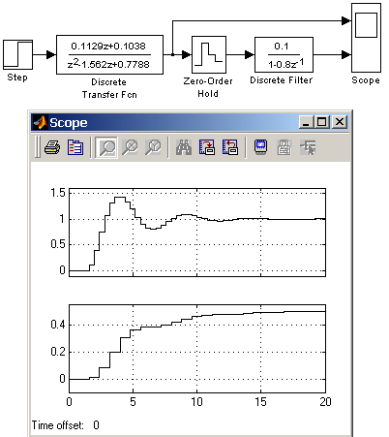

Рис. 6.3. Использование блока Zero-Order Hold для согласования работы дискретных блоков.

6.3. Блок экстраполятора первого порядка First-Order Hold

Назначение:

Блок задает линейное изменение выходного сигнала на каждом такте дискретизации, в соответствии с крутизной входного сигнала на предыдущем интервале дискретизации.

Параметры:

Sample time – Величина шага дискретизации по времени.

Пример экстраполяции синусоидального сигнала этим блоком показан на рис. 6.4.

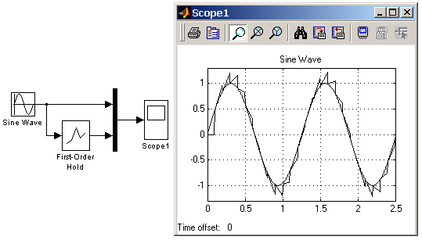

Рис. 6.4. Использование блока First-Order Hold

6.4. Блок дискретного интегратора Discrete-Time Integrator

Назначение:

Блок используется для выполнения операции интегрирования в дискретных системах.

Параметры:

Integration method – Метод численного интегрирования:

Forward Euler - Прямой метод Эйлера.

Метод использует аппроксимацию T/(z-1) передаточной функции 1/s. Выходной сигнал блока рассчитывается по выражению:  
y(k) = y(k–1) + T\*u(k–1),  
y – выходной сигнал интегратора,  
u – входной сигнал интегратора,  
T – шаг дискретизации,  
k – номер шага моделирования.

**Билинейное преобразование** (или преим. в зап. литературе **преобразование Тастина** (Tustin’s method transformation)) — [конформное отображение](http://wp.wiki-wiki.ru/wp/index.php/%D0%9A%D0%BE%D0%BD%D1%84%D0%BE%D1%80%D0%BC%D0%BD%D0%BE%D0%B5_%D0%BE%D1%82%D0%BE%D0%B1%D1%80%D0%B0%D0%B6%D0%B5%D0%BD%D0%B8%D0%B5), используемое для того, чтобы преобразовать [передаточную функцию](http://wp.wiki-wiki.ru/wp/index.php/%D0%9F%D0%B5%D1%80%D0%B5%D0%B4%D0%B0%D1%82%D0%BE%D1%87%D0%BD%D0%B0%D1%8F_%D1%84%D1%83%D0%BD%D0%BA%D1%86%D0%B8%D1%8F)  H_a(s) \  [линейной стационарной системы](http://wp.wiki-wiki.ru/wp/index.php/%D0%A2%D0%B5%D0%BE%D1%80%D0%B8%D1%8F_%D0%9B%D0%A1%D0%A1) (корректирующие звенья [систем управления](http://wp.wiki-wiki.ru/wp/index.php/%D0%A1%D0%B8%D1%81%D1%82%D0%B5%D0%BC%D0%B0_%D1%83%D0%BF%D1%80%D0%B0%D0%B2%D0%BB%D0%B5%D0%BD%D0%B8%D1%8F), [электронные фильтры](http://wp.wiki-wiki.ru/wp/index.php/%D0%A4%D0%B8%D0%BB%D1%8C%D1%82%D1%80_(%D1%8D%D0%BB%D0%B5%D0%BA%D1%82%D1%80%D0%BE%D0%BD%D0%B8%D0%BA%D0%B0)) и т. п.) из [непрерывной](http://wp.wiki-wiki.ru/wp/index.php/%D0%9D%D0%B5%D0%BF%D1%80%D0%B5%D1%80%D1%8B%D0%B2%D0%BD%D0%B0%D1%8F_%D1%84%D1%83%D0%BD%D0%BA%D1%86%D0%B8%D1%8F) формы в передаточную функцию  H_d(z) \  линейной системы в [дискретной](http://wp.wiki-wiki.ru/wp/index.php/%D0%94%D0%B8%D1%81%D0%BA%D1%80%D0%B5%D1%82%D0%BD%D1%8B%D0%B9_%D1%81%D0%B8%D0%B3%D0%BD%D0%B0%D0%BB) форме. Оно отображает точки  j \omega \ -оси,  Re[s]=0 \ , на [s-плоскости](http://wp.wiki-wiki.ru/wp/index.php/S-%D0%BF%D0%BB%D0%BE%D1%81%D0%BA%D0%BE%D1%81%D1%82%D1%8C) в [окружность единичного радиуса](http://wp.wiki-wiki.ru/wp/index.php/%D0%95%D0%B4%D0%B8%D0%BD%D0%B8%D1%87%D0%BD%D1%8B%D0%B9_%D0%BA%D1%80%D1%83%D0%B3),  |z| = 1 \ , на [z-плоскости](http://wp.wiki-wiki.ru/wp/index.php/%D0%9A%D0%BE%D0%BC%D0%BF%D0%BB%D0%B5%D0%BA%D1%81%D0%BD%D0%B0%D1%8F_%D0%BF%D0%BB%D0%BE%D1%81%D0%BA%D0%BE%D1%81%D1%82%D1%8C).

Это преобразование сохраняет [устойчивость](http://wp.wiki-wiki.ru/wp/index.php/%D0%A3%D1%81%D1%82%D0%BE%D0%B9%D1%87%D0%B8%D0%B2%D0%BE%D1%81%D1%82%D1%8C) исходной непрерывной системы и существует для всех точек её передаточной функции. То есть для каждой точки передаточной функции или [АФЧХ](http://wp.wiki-wiki.ru/wp/index.php/%D0%90%D0%A4%D0%A7%D0%A5) исходной системы существует подобная точка с идентичной фазой и амплитудой дискретной системы. Однако эта точка может быть расположена на другой [частоте](http://wp.wiki-wiki.ru/wp/index.php/%D0%A7%D0%B0%D1%81%D1%82%D0%BE%D1%82%D0%B0). Эффект сдвига частот практически незаметен при небольших частотах, однако существенен на частотах, близких к [частоте Найквиста](http://wp.wiki-wiki.ru/wp/index.php/%D0%A7%D0%B0%D1%81%D1%82%D0%BE%D1%82%D0%B0_%D0%9D%D0%B0%D0%B9%D0%BA%D0%B2%D0%B8%D1%81%D1%82%D0%B0).

Билинейное преобразование представляет собой функцию, аппроксимирующую [натуральный логарифм](http://wp.wiki-wiki.ru/wp/index.php/%D0%9D%D0%B0%D1%82%D1%83%D1%80%D0%B0%D0%BB%D1%8C%D0%BD%D1%8B%D0%B9_%D0%BB%D0%BE%D0%B3%D0%B0%D1%80%D0%B8%D1%84%D0%BC), который является точным отображением z-плоскости на s-плоскость. При взятии [преобразования Лапласа](http://wp.wiki-wiki.ru/wp/index.php/%D0%9F%D1%80%D0%B5%D0%BE%D0%B1%D1%80%D0%B0%D0%B7%D0%BE%D0%B2%D0%B0%D0%BD%D0%B8%D0%B5_%D0%9B%D0%B0%D0%BF%D0%BB%D0%B0%D1%81%D0%B0) над [дискретным сигналом](http://wp.wiki-wiki.ru/wp/index.php/%D0%94%D0%B8%D1%81%D0%BA%D1%80%D0%B5%D1%82%D0%BD%D1%8B%D0%B9_%D1%81%D0%B8%D0%B3%D0%BD%D0%B0%D0%BB) (представляющего последовательность отсчётов), результатом является [Z-преобразование](http://wp.wiki-wiki.ru/wp/index.php/Z-%D0%BF%D1%80%D0%B5%D0%BE%D0%B1%D1%80%D0%B0%D0%B7%D0%BE%D0%B2%D0%B0%D0%BD%D0%B8%D0%B5) с точностью до замены переменных:

z \   = e^{sT} \   = \frac{e^{sT/2}}{e^{-sT/2}} \   \approx \frac{1 + s T / 2}{1 - s T / 2} \ 

где  T \  — [период квантования](http://wp.wiki-wiki.ru/wp/index.php?title=%D0%9F%D0%B5%D1%80%D0%B8%D0%BE%D0%B4_%D0%BA%D0%B2%D0%B0%D0%BD%D1%82%D0%BE%D0%B2%D0%B0%D0%BD%D0%B8%D1%8F&action=edit&redlink=1) (обратная к [частоте дискретизации](http://wp.wiki-wiki.ru/wp/index.php/%D0%A7%D0%B0%D1%81%D1%82%D0%BE%D1%82%D0%B0_%D0%B4%D0%B8%D1%81%D0%BA%D1%80%D0%B5%D1%82%D0%B8%D0%B7%D0%B0%D1%86%D0%B8%D0%B8) величина). Аппроксимация, приведённая выше и является билинейным преобразованием.

Обратное преобразование из s-плоскости в z-плоскость и его билинейная аппроксимация записываются следующим образом:

s \   = \frac{1}{T} \ln(z) \   = \frac{2}{T} \left[\frac{z-1}{z+1} + \frac{1}{3} \left( \frac{z-1}{z+1} \right)^3  + \frac{1}{5} \left( \frac{z-1}{z+1} \right)^5  + \frac{1}{7} \left( \frac{z-1}{z+1} \right)^7 + \ldots \right] \   \approx  \frac{2}{T} \frac{z - 1}{z + 1} \   \approx  \frac{2}{T} \frac{1 - z^{-1}}{1 + z^{-1}} \ 

Билинейное преобразование использует это соотношения для замены передаточной функции  H_a(s) \  на её дискретный аналог:

s \leftarrow \frac{2}{T} \frac{z - 1}{z + 1}.

то есть:

H_d(z) = H_a(s) \bigg|_{s = \frac{2}{T} \frac{z - 1}{z + 1}}= H_a \left( \frac{2}{T} \frac{z-1}{z+1} \right). \ 